PAGE | INFO
SUSUNAN SAMA MACAM ALIF BUAT DI KOHASIL  JUST TUKAR LOGO DAN NAMA KOPERASI DEKAT AYAT JA    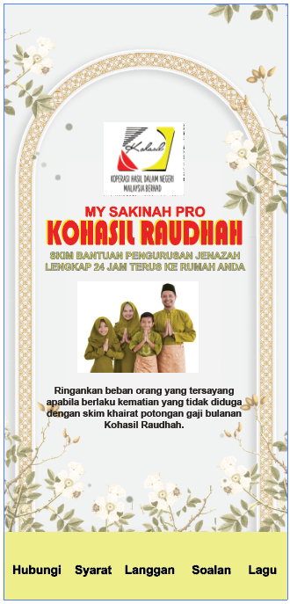 |     Ringankan Beban Orang Yang Tersayang Apabila Berlaku Kematian Yang Tidak Diduga Dengan Skim Khairat Potongan Gaji Bulanan  MY PRO SAKINAH KOTA MAS  Tanpa Memerlukan Laporan Kesihatan Untuk Mendaftar  Perlindungan Maksimum Sehingga Umur 70 Tahun  (Tertakluk Terma Dan Syarat)
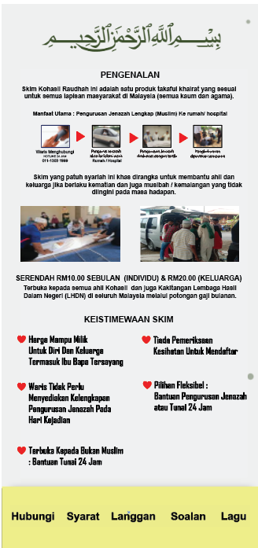  Ini alif tambah juga pada link jemputan kohasil ya  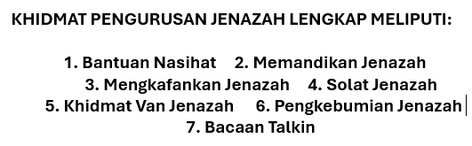 |   PENGENALAN  Khidmat yang ditawarkan adalah pengurusan jenazah lengkap (muslim) terus ke lokasi yang diminta waris (rumah/ hospital)  Pihak waris tidak perlu menyediakan kelengkapan pengurusan jenazah pada hari kejadian dan membayar kos semasa yang terlibat pada hari kejadian.  Kemudahan talian beroperasi 24 Jam : 011 - 1300 1999 juga disediakan untuk pihak waris memohon bantuan. Perlindungan adalah diseluruh Malaysia termasuk Sabah dan Sarawak.  Modus operandi adalah seperti berikut:  GAMBAR SOP  Waris menghubungi Hotline 24 jam 011 1300 1999 Pengurus Jenazah akan ke lokasi waris (rumah/hospital) Pengurusan jenazah dilakukan dengan tertib Pengkebumian dipastikan sempurna  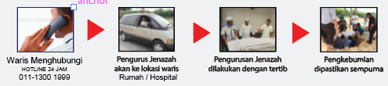  KHIDMAT PENGURUSAN JENAZAH LENGKAP MELIPUTI:  1. Bantuan Nasihat 2. Memandikan Jenazah  3. Mengkafankan Jenazah 4. Solat Jenazah  5. Khidmat Van Jenazah 6. Pengkebumian Jenazah  7. Bacaan Talkin  PELENGKAP KEPADA KHAIRAT KEMATIAN  Khidmat ini tidak mengganggu / menggantikan 100% khidmat khairat tempatan di surau / masjid / jabatan (jika ada) tetapi membantu manambah manfaat (pelengkap) dan meringankan beban tanggungjawab kepada waris terutamanya dari segi kos serta memastikan pengurusan berjalan lancar. Pihak waris boleh menerima semua manfaat khairat yang terlibat.  SERENDAH RM10.00 SEBULAN (INDIVIDU) & RM20.00 (KELUARGA)  Terbuka kepada semua semua kakitangan dan ahli Koperasi Telekom Malaysia Berhad / KOTA MAS yang sedang berkhidmat di seluruh Malaysia (semua bangsa & agama)
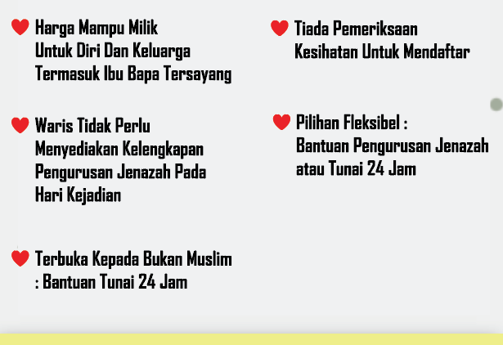 | KEISTIMEWAAN SKIM  - Khidmat Patuh Syariah Dengan Sokongan Jabatan Mufti Negeri Selangor  - Harga Mampu Milik Untuk Diri Dan Keluarga Tercinta Termasuk Ibu Bapa Tersayang  - Tempoh Perlindungan Yang Panjang, Sehingga 70 Tahun  - Tiada Pemeriksaaan kesihatan Diperlukan Untuk mendaftar  - Pilihan Fleksibel : Bantuan Pengurusan Jenazah atau Tunai 24 Jam  - Kelengkapan Pengurusan Jenazah Akan Disediakan Pada Hari Kejadian  - Pihak Waris Tidak Perlu Risau Akan Kos Terlibat Pada Hari kejadian  - Terbuka Kepada Bukan Muslim : Bantuan Tunai 24 Jam
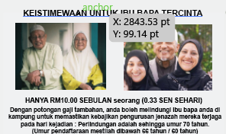 | KEISTIMEWAAAN UNTUK IBU BAPA TERCINTA  HANYA RM10.00 SEBULAN SEORANG (0.33 SEN SEHARI)  Dengan potongan gaji tambahan, anda boleh melindungi ibu bapa anda di kampung untuk memastikan kebajikan pengurusan jenazah mereka terjaga pada hari kejadian : Perlindungan adalah sehingga umur 70 tahun.  (Umur pendaftaran mestilah dibawah 66 tahun / 60 tahun)
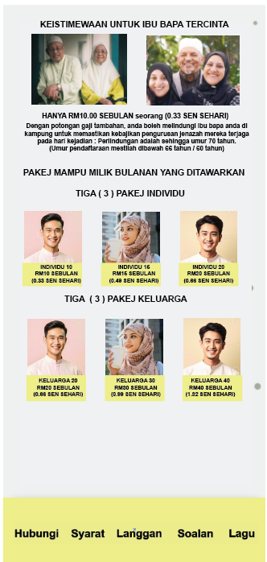  BILA DIORANG TEKAN GAMBAR TU  TERUS KE MAKLUMAT PAKEJ | PAKEJ MAMPU MILIK BULANAN YANG DITAWARKAN  3 PAKEJ INDIVIDU  INDIVIDU 10 RM10 SEBULAN (0.33 SEN SEHARI) INDIVIDU 15 RM15 SEBULAN (0.49 SEN SEHARI) INDIVIDU 20 RM20 SEBULAN (0.66 SEN SEHARI) (BAWAH 60 TAHUN SAHAJA)  3 PAKEJ KELUARGA  KELUARGA 20 (AHLI & PASANGAN + 2 ANAK) RM20 SEBULAN (0.66 SEN SEHARI) KELUARGA 30 (AHLI & PASANGAN + 3 ANAK) RM30 SEBULAN (0.99 SEN SEHARI) KELUARGA 40 (AHLI & PASANGAN + 5 ANAK) RM40 SEBULAN (1.32 SEN SEHARI) (BAWAH 60 TAHUN SAHAJA)
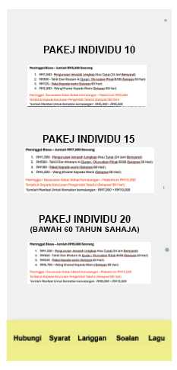  DARI KLIK GAMBAR TADI TERUS KE SINI  DISINI ADA KLIK DAFTAR  BILA KLIK AKAN KE PAGE BORANG YANG ALIF DA BUAT TU | BOLEH COPY DI FILE WORD PAKEJ  PAKEJ INDIVIDU DAN KELUARGA
  SYARAT NI DI PAGE LAIN YA | BOLEH COPY PAGE DI FILE WORD SYARAT PENYERTAAN DAN SYARAT TUNTUTAN

